ПРОЕКТ
СОВЕТ ДЕПУТАТОВ
муниципального округа
ЛОМОНОСОВСКИЙ

РЕШЕНИЕ
24 мая 2022 года №85/14

О проведении дополнительных мероприятий
по социально-экономическому развитию
Ломоносовского района города Москвы в 2022 году

В соответствии с частью 6 статьи 1 Закона города Москвы от 11 июля 2012 года № 39 «О наделении органов местного самоуправления муниципальных округов в городе Москве отдельными полномочиями города Москвы», постановлением Правительства Москвы от 13 сентября 2012 года № 484-ПП «О дополнительных мероприятиях по социально-экономическому развитию районов города Москвы», и принимая во внимание согласование проекта решения главой управы Ломоносовского района города Москвы, Совет депутатов решил:
- Утвердить проведение дополнительных мероприятий по социально-экономическому развитию Ломоносовского района города Москвы в 2022 году (Приложение 1).
- Главе управы Ломоносовского района города Москвы обеспечить реализацию дополнительных мероприятий по социально-экономическому развитию Ломоносовского района города Москвы в 2022 году согласно приложению 1 к настоящему решению.
- Определить закрепление депутатов Совета депутатов за объектом утвержденного адресного перечня дополнительных мероприятий по социально-экономическому развитию Ломоносовского района города Москвы в 2022 году для участия депутатов в работе комиссий, осуществляющих открытие работ и приемку выполненных работ, а также участие в контроле за ходом выполнения указанных работ согласно приложению 2 к настоящему решению.
- Направить настоящее решение в управу Ломоносовского района города Москвы, префектуру Юго-Западного административного округа города Москвы и Департамент территориальных органов исполнительной власти города Москвы в течение 3 рабочих дней после принятия настоящего решения.
- Опубликовать настоящее решение на официальном сайте муниципального округа Ломоносовский, в бюллетене «Московский муниципальный вестник».
- Настоящее решение вступает в силу со дня официальной публикации в бюллетене «Московский муниципальный вестник».
- Контроль за выполнением настоящего решения возложить на главу муниципального округа Ломоносовский Г.Ю. Нефедова.

Глава муниципального
округа Ломоносовский Г.Ю. Нефедов

Приложение 1
к решению Совета депутатов муниципального округа Ломоносовский от 24 мая 2022 года № 85/14
СОГЛАСОВАНО
Глава управы Ломоносовского района
___________ К.В. Кравцова
Проект программы по благоустройству территорий Ломоносовского района города Москвы в 2022 году
за счет средств социально-экономического развития района в 2022 году
№п/п | Адрес | Виды работ | Объем | Ед. изм | Плановая стоимость контракта (тыс.руб)
1 | ул. Академика Пилюгина, д. 12, к. 2, д. 14, к. 2 (двор между домами) | Памп-трек | 1 | Шт. | 3000,00
Итого по объекту 3000,0
Итого по объектам: |  |  |  |  | 3000,0

ТЕХНИЧЕСКОЕ ЗАДАНИЕ
на закупку модульного Памп-трека из пластикового композита

Описание закупаемого оборудования:
Памптрек - специальная трасса для колесных видов спорта/отдыха, представляющая собой волнообразную по горизонтали трассу с сочетанием подъемов и впадин и поворотных контруклонов. Такая геометрия предоставляет катающимся возможность движения по памптреку и поддержания скорости не за счёт вращения педалей или отталкивания ногами от дорожки движения, а с помощью специальной техники прохождения («прокачки») волн — во впадинах велосипед «вжимается», на волне «расслабляется». Движение на самокатах, роликах и скейтбордах происходит за счет приседаний в такт прохождения по кочкам/впадинам. Принцип движения по памптреку схож с раскачиванием качелей.
Двигаться на памптреке можно, практически, на любом колесном средстве с соответствующей профилю трека геометрической проходимостью. Памптрек используется как объект публичного катания, а также в качестве спортивного тренажера для отработки прохождения препятствий и навыков балансирования, где он применяется для обучения детей и тренировок профессиональных спортсменов.

Соответствие Государственным Стандартам:
- ГОСТ Р 54415-2011 "Оборудование для скейт площадок. Безопасность конструкции и методы испытаний. Общие требования"
- Требованиям безопасности и/или мерам защиты по ГОСТ Р ИСО/МЭК 50, ГОСТ Р 52169.
- Обязательное подтверждение соответствия параметров оборудования Сертификатом ГОСТ Р.

Требования к конструкции и безопасности:
Траектория памптрека в рамках данной закупки должна собираться из набора модулей серийного производства определенной формы. Сборка траектории памптрека производится стягиванием фланцев соседних модулей крепежными элементами: болтами, гайками и шайбами диаметром минимум М10 класс, изготовленных из нержавеющей стали А2 ГОСТ 7798-70.
Модульная конструкция должна позволять гибко перестраивать траекторий, а фланцы модулей выдерживать не менее 300 циклов разборки – сборки/затяжки.
Конструкция памптрека, должна предусматривать возможность разборки и сборки силами заказчика установленной конфигурации трека с использованием ручного инструмента: отверток и гаечных ключей, а также создания альтернативных конфигураций. Поставщик обязан предусмотреть констукцией памптрека возможность установки съездов, заездов и/или масштабирования конфигурации за счет других модулей схожего геометрических размеров.
Каждый отдельный модуль должен позволять его перемещение с места на место вручную, без использования специальных технических и механических средств. Вес каждого модуля не должен превышать 50 кг.
Памп-трек должен быть изготовлен из пластиковых/полимерных композиционных материалов (АБС-пластика или стеклопластика), не допускается использование в несущей конструкции и конструкции полосы движения, модулей из материалов коротких сроков уличной эксплуатации менее 10 лет, например: деревянных, фанерных и древесноволокнистых деталей.
Толщина гелькоутного покрытия конструкции модулей из полимерных композиционных материалов должна быть не менее 0,3 мм. Методика измерения в соответствии с ГОСТ Р ИСО 5470-2-2017.
Твердость по Барколю полимерных поверхностей – не менее 40. Методика измерения в соответствии с ЕН-59:1977 (EN-59:1977).
Конструкция полотна движения, поверхности катания, должна выдерживать вертикальную нагрузку не менее, 3,5 кН/м2.
Выступающие концы болтовых соединений должны быть надежно защищены. В соотвествии с ГОСТ Р 52169.
Использование крепежных элементов, а также же наличие головок саморезов на полосе движения не допускается.
Конструкция модулей должна быть бесшовной, а именно, между вертикальными несущими стенками и полосой движения не допускается наличие стыкового соединения поверхностей. Конструкция модуля должна быть монолитной конструкции, сплошной, без швов и зазоров не допускается исполнения из сборных компонентов.
Полоса движения должна иметь обустроенное анти-скользящее покрытие, увеличивающее уверенное сцепление колес с поверхностью, даже в дни повышенной влажности, шероховатостью R 36 до R22 по ГОСТ 52381-2005.
Поставщик, выбранный в результате торгов в подтверждение наличия у него композитной технологии, обязан выслать образцы полимерного композита размером 150 х 150 мм, в количестве, равном количеству цветов модулей по настоящему техническому заданию. Указанные образцы и поясняющие к ним документы должны быть представлены в течение 2 недель с момента публикации результатов конкурса.
Оборудование должно выдерживать без сдвига или наклона кратковременную горизонтально приложенную нагрузку F=1,5 кН/м в соответствии с ГОСТ Р 52169.
Материал модулей трека должен обеспечивать устойчивость к воздействию УФ излучения и погодным условиям присущим району эксплуатации, морозоустойчивостью не ниже – 30 градусов Цельсия. Свойства материалов должны сохраняться в течение минимум 10 лет уличной эксплуатации вне помещений и без специальных условий хранения.
Собранная конфигурация должны со всех сторон быть закрытой. Вертикальные декоративные панели, имеющие антивандальную функцию, ограничивая доступ третьих лиц к креплению поворотных модулей между собой, должны быть ровными и дающими возможность декорирования.
Модули должны быть цветными, при этом полимер должен быть прокрашен в массе на толщину не менее 3 мм, пигментом выбранных цветов по согласованным RAL, что обеспечивает стойкость цвета по ГОСТ 9.401-91 в течение всего заявленного срока службы. Поверхностное окрашивание любыми видами краски не допускается.
Поставляемый памптрек цвета:
- модули контруклонов 22 шт RAL 3020 (красный), отклонения по ГОСТ 29319-92
- остальные участки и модули – RAL 7046 (серый), ГОСТ 29319-92
- Задние перегородки ниш поворотных модулей (контруклонов Т3) – коричневый ближе к RAL 8017.
- Поставщик обязан дать Гарантия на прокраску (отсутствие цветовых «проплешин» на боковых поверхностях модулей) не менее 3 лет.

№ п/п | Требования к техническим характеристикам
 | Параметр | Требуемое значение
1 | Длина памп-трека (по средней линии поверхности движения, не менее), м | 65
2 | Габаритные размеры трека  Длина х ширина не менее, м | 26 х12
3 | Размер площадки, требуемый для установки трека длина х ширина не менее, м | 30 х 16
4 | Ширина полосы движения (не менее) мм | 980
5 | Ширина полосы движения (не более) мм | 1010
6 | Количество модулей, шт | не менее 55  не более 57
7 | Ширина стыковых зазоров на поверхности катания, мм не более смыкание 2 соседних модулей ссылка на ГОСТ Р 52169 | 5
8 | Высота волн памп-трека от поверхности площадки, (не более), мм | 480
9 | Длина модуля волны (bump) памп-трека, мм | не менее 1950
10 | Ширина крепежных фланцев (не менее), мм | 32
11 | Вес для удобства перемещения на малогабаритном транспорте всех модулей (не более), кг | 1200
12 | Расчетный срок службы (не менее), лет | 10
13 | Срок Гарантии (не менее), месяцев но не менее гарантии производителя | 36
14 | Конфигурация памп-трека  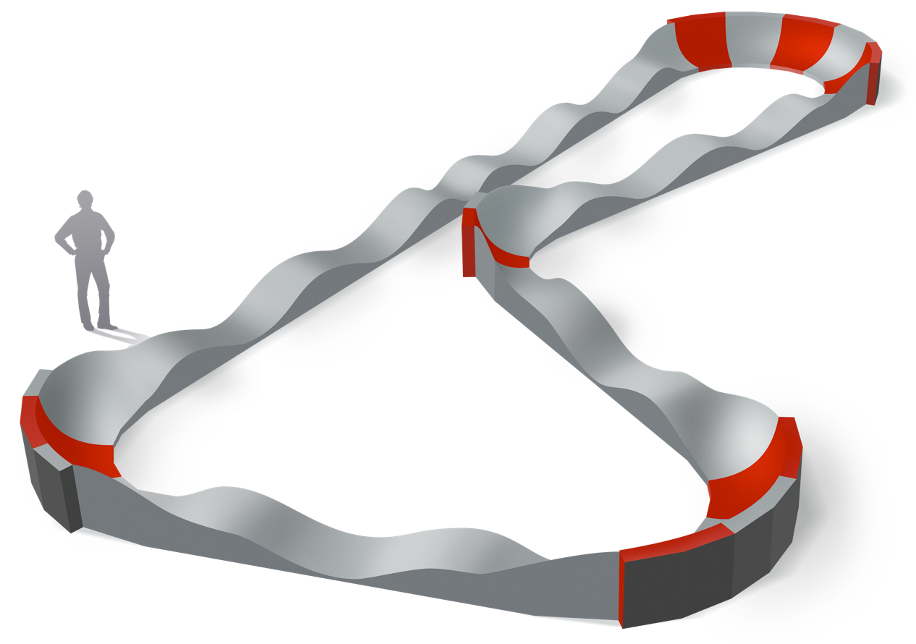

Поставляемый Товар должен быть выпущен не ранее 2022 года, не бывшим в эксплуатации, свободным от прав третьих лиц, не иметь дефектов, связанных с конструкцией, материалами или функционированием при штатном их использовании в обычных условиях, не являться предметом спора, не находиться в залоге, под арестом или иным обременением.
Поставка товара должна включать доставку, разгрузку и монтаж по адресу поставки товара. Срок поставки с установкой и монтажом – в течение ХХ дней с даты заключения контракта. Поставщик самостоятельно или с привлечением третьих лиц за свой счет, обязан обеспечить выполнение работ по сборке и монтажу памп-трека.

Соответствие предлагаемого товара требованиям аукционной документации, в том числе требованиям технического задания и проекта государственного контракта должно быть подтверждено участником закупки следующим документом:
- сертификат соответствия на товар, включая перечень принадлежностей к нему (копия), для товара, по которому наличие данного документа является обязательным в соответствии с требованиями, установленными в Российской Федерации. Копия указанного документа должна быть представлена участником закупки в составе первой части заявки на участие в электронном аукционе;
- Поставщик, выбранный в результате торгов в подтверждение наличия у него композитной технологии, обязан выслать образцы полимерного композита размером 150 х 150 мм, в количестве, равном количеству цветов модулей по настоящему техническому заданию. Указанные образцы и поясняющие к ним документы должны быть высланы в течение 1 недели с момента публикации результатов конкурса.
Копия указанного документа должна быть представлена участником закупки в составе первой части заявки на участие в электронном аукционе, за исключением случаев, если в соответствии с действующим законодательством такие документы передаются одновременно с товаром.

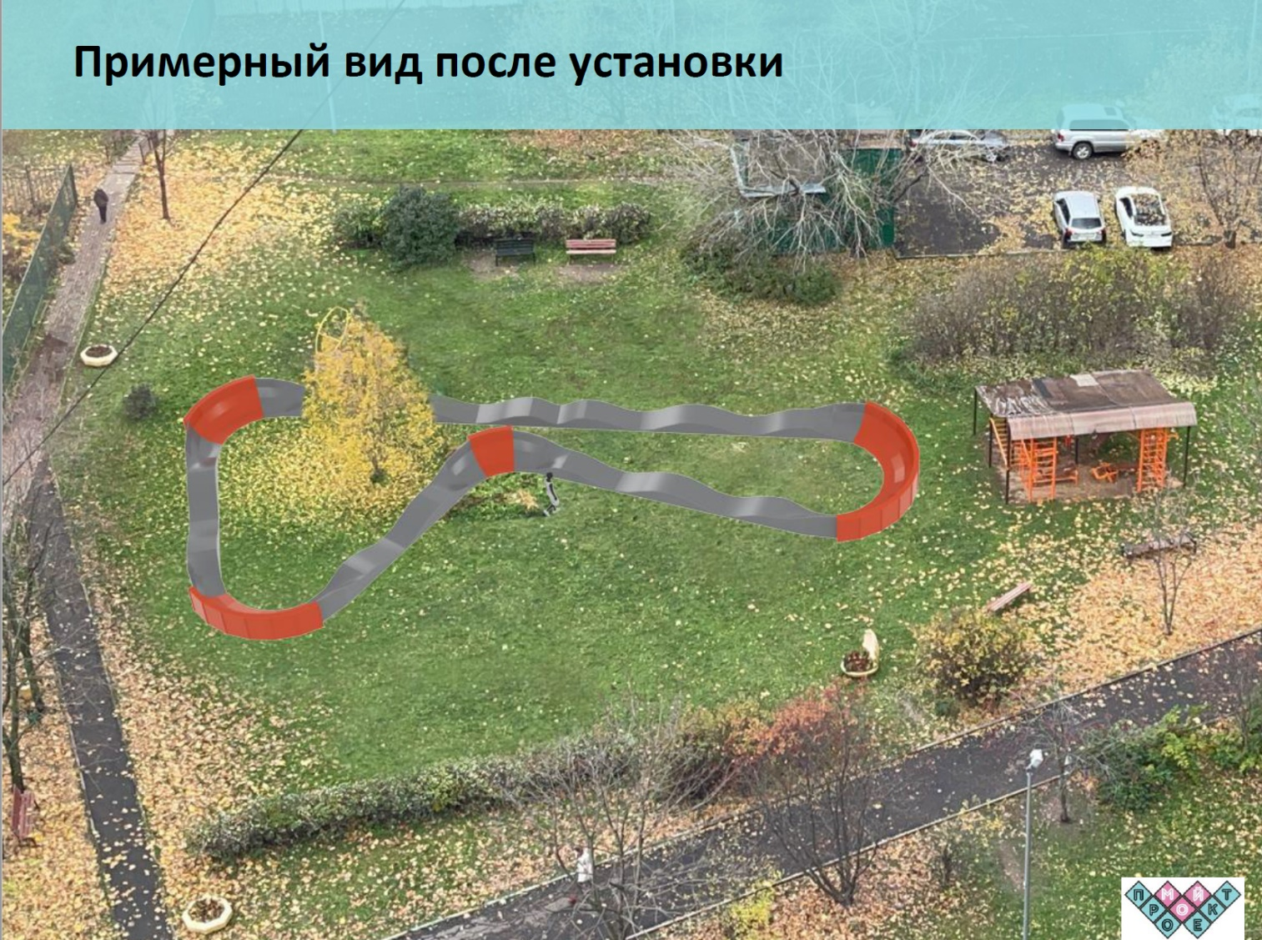

Приложение 2
к решению Совета депутатов
муниципального округа Ломоносовский
от 24 мая 2022 года № 85/14

Депутаты Совета депутатов,
уполномоченные для участия в работе комиссий, осуществляющих открытие работ и приемку выполненных работ, а также участие в контроле за ходом выполнения указанных работ
№ п/п | Адрес объекта | № избирательного округа | Ф.И.О.  Депутата  Совета депутатов (основной депутат) | Ф.И.О.  Депутата  Совета депутатов (резервный депутат)
1 | 2 | 3 | 4 | 5
1. | ул. Академика Пилюгина, д. 12, к. 2, д. 14, к. 2 (двор между домами)

